ŠPORTNA ZVEZA TRŽIČ

bo izvedla
AKTIVNE
TEDNE ŠPORTA

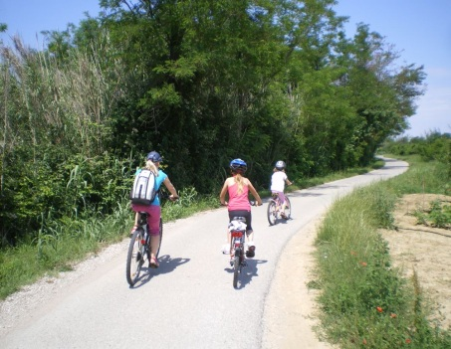
od 10.7. do 14.7.2023 in 7.8. do 11.8.2023

Za koga ? | Kdaj ?
za otroke stare od 6-15 let | vsak dan od 8. do 12. ure

PROGRAM:
Plavanje- vožnja s supi- igre z žogo – rolanje -
obisk pustolovskega parka-smučarski skoki-planinski pohod,
lokostrelstvo, poligoni.
Bo fletno, poletno, polno smeha in zabave.

Cena v katero je vključeno vodenje, organizacija, najem objektov, vstopnina znaša: 60,00 € / udeleženca / teden – število mest je omejeno

Rok za prijave 30.6.2023 in 28.7.2023

(prijave se sprejemajo za vsak termin posebej)

Dodatne informacije na GSM 051/354 064 Biserka

RAZMIGAJ SE IN SE NAM PRIDRUŽI !

